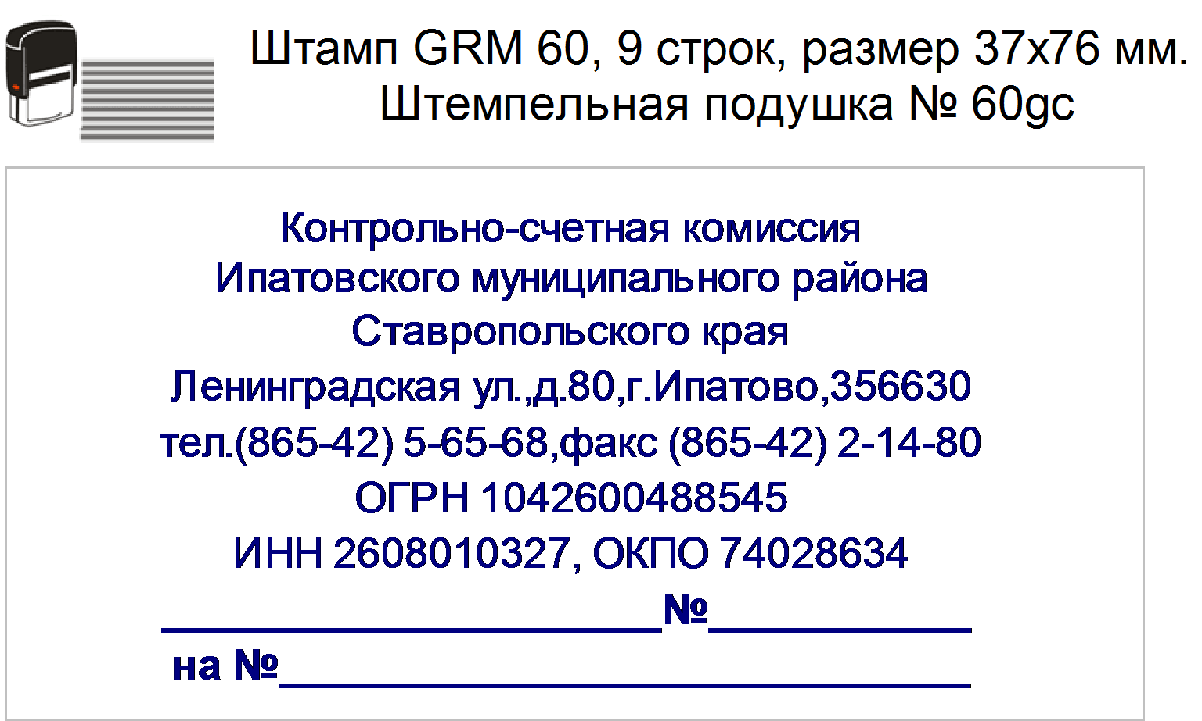

05-08/211
24.07.2017г.

Заключение
на проект решения Совета депутатов муниципального образования Винодельненского сельсовета Ипатовского района Ставропольского края «О внесении изменений в решение Совета депутатов муниципального образования Винодельненского сельсовета Ипатовского района Ставропольского края от 16 декабря 2016 г. № 30 «О бюджете муниципального образования Винодельненского сельсовета Ипатовского района Ставропольского края на 2017 год и на плановый период 2018 и 2019 годов»

На основании Бюджетного кодекса Российской Федерации, Положения о Контрольно - счетной комиссии Ипатовского муниципального района Ставропольского края, Положения о бюджетном процессе муниципального образования Винодельненского сельсовета Ипатовского района Ставропольского края, Соглашения о передаче полномочий по осуществлению внешнего муниципального финансового контроля, Контрольно-счетной комиссией Ипатовского муниципального района Ставропольского края проведена финансовая экспертиза проекта решения «О внесении изменений в решение Совета депутатов муниципального образования Винодельненского сельсовета Ипатовского района Ставропольского края от 16 декабря 2016 г. № 30 «О бюджете муниципального образования Винодельненского сельсовета Ипатовского района Ставропольского края на 2017 год и на плановый период 2018 и 2019 годов».
Установлено, что основной целью проекта решения является изменение основных характеристик бюджета муниципального образования Винодельненского сельсовета Ипатовского района Ставропольского края на 2017 год.
Планируется произвести изменение расходной части бюджета муниципального образования Винодельненского сельсовета Ипатовского района Ставропольского края на 2017 год.
В результате уточненные характеристики бюджета муниципального образования Винодельненского сельсовета Ипатовского района Ставропольского края на 2017 год составят по доходам в сумме 17731,54 тыс. руб., по расходам в сумме 19995,58 тыс. руб. Дефицит местного бюджета составит в сумме 2264,04 тыс. руб.

Уточняется объем расходов за счет перераспределения средств между разделами согласно сводной росписи местного бюджета.

По плановым расходным ассигнованиям в разрезе разделов бюджета муниципального образования Винодельненского сельсовета Ипатовского района Ставропольского края проектом решения предлагается внесение следующих изменений:

Национальная экономика

Плановые бюджетные ассигнования, предусмотренные по разделу «Национальная экономика» на 2017 год составляют в сумме 7432,42 тыс. руб. и увеличиваются на 55,00 тыс. руб. за счет перераспределения плановых бюджетных ассигнований с раздела «Жилищно-коммунальное хозяйство» со строки «Закупка товаров, работ и услуг для государственных (муниципальных) нужд» (201 0503 5360020570 200) на строку «Закупка товаров, работ и услуг для государственных (муниципальных) нужд» (201 0409 5340020410 200) раздел и подраздел «Дорожное хозяйство (дорожные фонды)».
Итоговый объем плановых бюджетных ассигнований по разделу «Национальная экономика» на 2017 год составит в сумме 7487,42 тыс. руб.

Жилищно-коммунальное хозяйство

Плановые бюджетные ассигнования, предусмотренные по разделу «Жилищно-коммунальное хозяйство» на 2017 год составляют в сумме 941,62 тыс.руб. и уменьшаются на 55,00 тыс.руб. за счет перераспределения плановых бюджетных ассигнований со строки «Закупка товаров, работ и услуг для государственных (муниципальных) нужд» (201 0503 5360020570 200) на строку «Закупка товаров, работ и услуг для государственных (муниципальных) нужд» (201 0409 5340020410 200) раздела «Национальная экономика».
Итоговый объем плановых бюджетных ассигнований по разделу «Жилищно-коммунальное хозяйство» на 2017 год составит в сумме 886,62 тыс. руб.

На основании вышеизложенного, Контрольно - счетная комиссия Ипатовского муниципального района Ставропольского края считает целесообразным утверждение проекта решения «О внесении изменений в решение Совета депутатов муниципального образования Винодельненского сельсовета Ипатовского района Ставропольского края от 16 декабря 2016 г. № 30 «О бюджете муниципального образования Винодельненского сельсовета Ипатовского района Ставропольского края на 2017 год и на плановый период 2018 и 2019 годов».

Председатель
Контрольно-счетной комиссии
Ипатовского муниципального района
Ставропольского края Е.П.Деньщикова

